Obec Nové Sady, 951 24 Nové Sady 177

P o z v á n k a

Starostka Obce Nové Sady zvoláva zasadnutie Obecného zastupiteľstva na deň:

29.6.2019 (sobota) o 16,00 hod.

ktoré sa bude konať v podkroví kaštieľa v Nových Sadoch

Program:
  - Otvorenie
  - Menovanie a odvolanie štatutára múzea
  - Rôzne
4. Diskusia
5. Záver

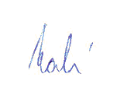

Silvia Halvoníková
starostka Obce Nové Sady

